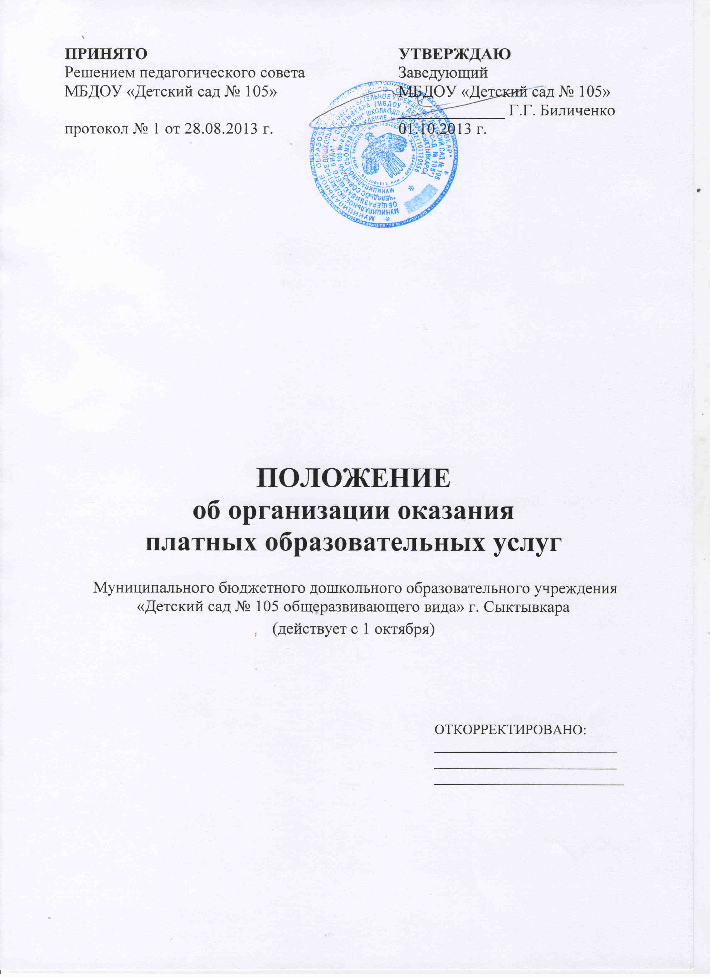

1. Общие положения

  - Настоящее Положение разработано в соответствии с частью 9 статьи 54 Федерального Закона «Об образовании в Российской Федерации» от 29.12.2012 г. № 273-ФЗ; Постановлением Правительства Российской Федерации от 15.08.2013 г. № 706 «Об утверждении правил оказания платных образовательных услуг»; Гражданским кодексом Российской Федерации (с изменениями и дополнениями); Законом Российской Федерации от 07.02.1992 № 2300-1 «О защите прав потребителей» (с изменениями и дополнениями); Приказом Минобразования России от 10.07.2003 № 2994 «Об утверждении Примерной формы договора об оказании платных образовательных услуг в сфере общего образования»; Санитарно-эпидемиологическими правилами и нормативами СанПиН 2.4.1.3049-13, утверждёнными Постановлением Главного государственного санитарного врача Российской Федерации от 15.05.2013 №26 (с изменением 2.4.1.2660-10); Постановлением главы администрации муниципального образования городского округа «Сыктывкар» от 06.12.2012 г. № 12/4578 «Об утверждении порядка (примерного) предоставления платных дополнительных образовательных услуг муниципальными образовательными учреждениями, реализующими общеобразовательную программу дошкольного образования на территории МО ГО «Сыктывкар»; Постановлением главы администрации муниципального образования городского округа «Сыктывкар» от 20.12.2012 г. № 12/4858 «Об утверждении предельных цен (тарифов) на платные дополнительные образовательные услуги в муниципальных образовательных учреждениях, реализующих общеобразовательную программу дошкольного образования на территории МО ГО «Сыктывкар»; приказом управления дошкольного образования администрации муниципального образования городского округа «Сыктывкар» от 28.12.2012 г. № 1392 «Об утверждении Методических рекомендаций по формированию цен (тарифов) на дополнительные образовательные услуги»; Уставом Муниципального бюджетного дошкольного образовательного учреждения «Детский сад № 105 общеразвивающего вида» г. Сыктывкара.
  - Муниципальные бюджетное дошкольное образовательное учреждение «Детский сад № 105 общеразвивающего вида» г. Сыктывкара (далее по тексту – ДОУ, Исполнитель) в соответствии с законодательством Российской Федерации и Республики Коми может оказывать дополнительные образовательные услуги, в том числе платные. Перечень платных образовательных услуг, оказываемых учреждением, и порядок их предоставления определяются Уставом ДОУ, наличием лицензии и настоящим Положением.
  - Настоящее Положение определяет порядок оказания платных образовательных услуг с использованием муниципального имущества, переданного в оперативное управление в ДОУ.
  - Платные образовательные услуги не могут быть оказаны вместо образовательной деятельности, финансовое обеспечение которой осуществляется за счет ассигнований местного бюджета. Средства, полученные исполнителями при оказании таких платных образовательных услуг, возвращаются лицам, оплатившим эти услуги.
  - Платные образовательные услуги оказываются всем желающим при наличии свободных мест в группах.
  - Оказание платных дополнительных образовательных услуг не может наносить ущерб или ухудшать количество предоставления основных образовательных услуг, которые ДОУ предоставляются бесплатно.
  - Изменения и дополнения в настоящее Положение принимаются и утверждаются согласно п.7.2 Устава ДОУ.
  - Срок действия настоящего Положения не ограничен. Положение действует до принятия нового.

2. Цели и задачи

2.1. Платные образовательные услуги предоставляются, с целью всестороннего удовлетворения прав граждан на дополнительное образование.
2.2. Основные задачи, решаемые ДОУ при реализации платных образовательных услуг:
- насыщение рынка ДОУ образовательными услугами,
- повышение профессионального мастерства педагогов,
- реализация дополнительных образовательных программ,
- адаптация и социализация дошкольников,
- привлечение детским садом дополнительных источников финансирования,
- развитие творческих способностей, оздоровление обучающихся.
2.3. Организация системы платных образовательных услуг в ДОУ предусматривает следующие направления деятельности:
- изучение спроса в платных образовательных услугах и определение предполагаемого контингента обучающихся,
- определение перечня платных образовательных услуг и внесение его в Устав ДОУ,
- создание условий для предоставления платных образовательных услуг с учетом требований по охране и безопасности здоровья обучающихся.

3. Перечень предоставляемых
платных образовательных услуг

3.1. ДОУ оказывает следующие виды платных образовательных услуг:
      - образовательные и развивающие услуги;
      - оздоровительные услуги;
      - организационные услуги.
Потребность в платных образовательных услугах определяется потребительским спросом.

4. Основные направления организации и предоставления
платных образовательных услуг

4.1. В ДОУ изучается спрос на платные образовательные услуги и определяется предполагаемое количество потребителей.
4.2. Платные образовательные услуги оказываются всем желающим при наличии свободных мест в группах. Преимущественное право на получение платных образовательных услуг предоставляется обучающимся в ДОУ.
4.2. Платные образовательные услуги могут быть оказаны только по желанию потребителей образовательных услуг, родителей (законных представителей) несовершеннолетних обучающихся.
4.3. ДОУ обязано заключать договоры на оказание платных образовательных услуг с заказчиками услуг (содержание см. п. 5.2).
4.4. Оказание платных образовательных услуг осуществляется по расписанию, утвержденному заведующим ДОУ.
4.5. Заведующий издает приказ об организации платных образовательных услуг в ДОУ, назначает ответственного за организацию и контроль платных образовательных услуг, закрепляет помещения, утверждает учебный план и расписание занятий, учебную нагрузку преподавателей.
4.6. Ответственный за организацию платных образовательных услуг контролирует выполнение услуг в полном объеме, заключает договоры с заказчиками услуг, организует рекламу.
4.7. ДОУ оформляет в месте фактического осуществления образовательной деятельности информацию:
- информацию исполнителя о себе и об оказываемых платных образовательных услугах, обеспечивающую возможность их правильного выбора;
- информацию, содержащую сведения о предоставлении платных образовательных услуг в порядке и объеме, которые предусмотрены Законом Российской Федерации «О защите прав потребителей» и Федеральным Законом «Об образовании в Российской Федерации»:
- адрес, место нахождения учреждения; указание на конкретное лицо, которое будет выполнять работу (услугу) и информацию о нем (ст. 10 п. 2 Закона Российской Федерации «О защите прав потребителей»);
- документа о порядке оказания платных образовательных услуг, в том числе образца договора об оказании платных образовательных услуг, документа об утверждении стоимости обучения по каждой образовательной программе (ст. 29 п. 4 Федерального Закона «Об образовании в Российской Федерации).
Информация доводится до заказчика на русском языке.
4.8. ДОУ ведет журнал учета претензий, жалоб, обращений граждан по вопросам предоставления платных образовательных услуг, книгу обращения граждан и принимают незамедлительные меры по разрешению претензий.

5. Права и обязанности исполнителя и заказчика
платных образовательных услуг

5.1. Исполнитель имеет право:
- определять по соглашению между ДОУ и потребителем стоимость оказываемых платных дополнительных образовательных услуг;
- разрабатывать программы, реализуемые как платные образовательные услуги;
- привлекать к работе по оказанию платных образовательных услуг специалистов по своему усмотрению;
- расходовать полученные средства согласно Положению о расходовании средств, приносящей доход деятельности;
- расторгнуть договор на оказание платных образовательных услуг в одностороннем порядке в случае:
- противоправных действий заказчика услуг,
- просрочка оплаты стоимости платных образовательных услуг,
- невозможность надлежащего исполнения обязательств по оказанию платных образовательных услуг вследствие действий (бездействия) обучающегося.
- снизить стоимость платных образовательных услуг по договору с учетом покрытия недостающей стоимости платных образовательных услуг за счет собственных средств исполнителя, в том числе средств, полученных от приносящей доход деятельности, добровольных пожертвований и целевых взносов физических и (или) юридических лиц. Основания и порядок снижения стоимости платных образовательных услуг устанавливаются локальным нормативным актом и доводятся до сведения заказчика.
5.2. Исполнитель обязан:
- до заключения договора и в период его действия предоставлять заказчику достоверную информацию о себе и об оказываемых платных образовательных услугах, обеспечивающую возможность их правильного выбора;
- довести до заказчика информацию, содержащую сведения о предоставлении платных образовательных услуг в порядке и объеме, которые предусмотрены Законом Российской Федерации «О защите прав потребителей» и Федеральным Законом «Об образовании в Российской Федерации»;
- заключить договор при наличии возможности оказать запрашиваемую заказчиком образовательную услугу.
Договор заключается в простой письменной форме и содержит следующие сведения:
а) полное наименование исполнителя - юридического лица; фамилия, имя, отчество (при наличии) исполнителя;
б) место нахождения или место жительства исполнителя;
в) наименование или фамилия, имя, отчество (при наличии) заказчика, телефон заказчика;
г) место нахождения или место жительства заказчика;
д) фамилия, имя, отчество (при наличии) представителя исполнителя и (или) заказчика, реквизиты документа, удостоверяющего полномочия представителя исполнителя и (или) заказчика;
е) фамилия, имя, отчество (при наличии) обучающегося, его место жительства, телефон;
ж) права, обязанности и ответственность исполнителя, заказчика и обучающегося;
з) полная стоимость образовательных услуг, порядок их оплаты;
и) сведения о лицензии на осуществление образовательной деятельности (наименование лицензирующего органа, номер и дата регистрации лицензии);
к) вид, уровень и (или) направленность образовательной программы (часть образовательной программы определенного уровня, вида и (или) направленности);
л) форма обучения;
м) сроки освоения образовательной программы (продолжительность обучения);
н) вид документа (при наличии), выдаваемого обучающемуся после успешного освоения им соответствующей образовательной программы (части образовательной программы);
о) порядок изменения и расторжения договора;
п) другие необходимые сведения, связанные со спецификой оказываемых платных образовательных услуг.
Договор не может содержать условия, которые ограничивают права лиц, имеющих право на получение образования определенного уровня и направленности.
Сведения, указанные в договоре, должны соответствовать информации, размещенной на официальном сайте образовательной организации в информационно-телекоммуникационной сети "Интернет" на дату заключения договора.
5.3. Заказчик платных дополнительных образовательных услуг имеет право:
- до заключения договора и в период его действия получить достоверную информацию об исполнителе и об оказываемых платных образовательных услугах, обеспечивающую возможность их правильного выбора;
- получить информацию, содержащую сведения о предоставлении платных образовательных услуг в порядке и объеме, которые предусмотрены Законом Российской Федерации «О защите прав потребителей» и Федеральным Законом «Об образовании в Российской Федерации».
- При обнаружении недостатка платных образовательных услуг, в том числе оказания их не в полном объеме, предусмотренном образовательными программами (частью образовательной программы), заказчик вправе по своему выбору потребовать:
а) безвозмездного оказания образовательных услуг;
б) соразмерного уменьшения стоимости оказанных платных образовательных услуг;
в) возмещения понесенных им расходов по устранению недостатков оказанных платных образовательных услуг своими силами или третьими лицами.
- отказаться от исполнения договора и потребовать полного возмещения убытков, если в установленный договором срок недостатки платных образовательных услуг не устранены исполнителем. Заказчик также вправе отказаться от исполнения договора, если им обнаружен существенный недостаток оказанных платных образовательных услуг или иные существенные отступления от условий договора.
- потребовать полного возмещения убытков, причиненных ему в связи с нарушением сроков начала и (или) окончания оказания платных образовательных услуг, а также в связи с недостатками платных образовательных услуг.
5.4. Заказчик платных дополнительных образовательных услуг обязан:
- оплатить оказываемые образовательные услуги в порядке и в сроки, указанные в договоре.

6. Ответственность исполнителя и заказчика
платных образовательных услуг

6.1. Исполнитель оказывает образовательные услуги в порядке и в сроки, определенные договором и Уставом ДОУ.
6.2. За неисполнение либо ненадлежащее исполнение обязательств по договору исполнитель и заказчик несут ответственность, предусмотренную договором и законодательством Российской Федерации.
6.3. При обнаружении недостатка платных образовательных услуг, в том числе оказания их не в полном объеме, предусмотренном образовательными программами (частью образовательной программы), заказчик вправе по своему выбору потребовать:
а) безвозмездного оказания образовательных услуг;
б) соразмерного уменьшения стоимости оказанных платных образовательных услуг;
в) возмещения понесенных им расходов по устранению недостатков оказанных платных образовательных услуг своими силами или третьими лицами.
6.4. Если исполнитель нарушил сроки оказания платных образовательных услуг (сроки начала и (или) окончания оказания платных образовательных услуг и (или) промежуточные сроки оказания платной образовательной услуги) либо если во время оказания платных образовательных услуг стало очевидным, что они не будут осуществлены в срок, заказчик вправе по своему выбору:
а) назначить исполнителю новый срок, в течение которого исполнитель должен приступить к оказанию платных образовательных услуг и (или) закончить оказание платных образовательных услуг;
б) поручить оказать платные образовательные услуги третьим лицам за разумную цену и потребовать от исполнителя возмещения понесенных расходов;
в) потребовать уменьшения стоимости платных образовательных услуг;
г) расторгнуть договор.
6.5. Исполнитель и заказчик платных образовательных услуг несут ответственность за не исполнение обязательств по договору на предоставление платных образовательных услуг.

7. Финансирование и распределение средств

7.1. Платные образовательные услуги осуществляются за счет средств заказчиков данных услуг.
7.2. Цена (тариф) услуги устанавливаются в соответствии с порядком, утвержденным Постановлением главы администрации муниципального образования городского округа «Сыктывкар» от 20.12.2012 г. № 12/4858 «Об утверждении предельных цен (тарифов) на платные дополнительные образовательные услуги в муниципальных образовательных учреждениях, реализующих общеобразовательную программу дошкольного образования на территории МО ГО «Сыктывкар».
7.3. Потребителю в соответствии с законодательством Российской Федерации выдается документ, подтверждающий оплату образовательных услуг (квитанцию). Оплата за предоставляемые платные дополнительные образовательные услуги производится в безналичном порядке по квитанции. Безналичные расчеты производятся через банки и средства зачисляются на расчетный счет учреждения.
7.4. Размер платы за оказание платных дополнительных образовательных услуг фиксируется в договоре, который заключается с заказчиком услуг.
7.5. Увеличение стоимости платных образовательных услуг после заключения договора не допускается, за исключением увеличения стоимости указанных услуг с учетом уровня инфляции, предусмотренного основными характеристиками федерального бюджета на очередной финансовый год и плановый период.
7.6. Расходование средств, полученных от предоставления образовательных услуг, осуществляется в соответствии с планом финансово-хозяйственной деятельности и Положением о расходовании средств, приносящей доход деятельности, утвержденным заведующим ДОУ.
7.7. Полученный доход от оказания платных образовательных услуг находится в полном распоряжении ДОУ и расходуется ДОУ на развитие ДОУ, согласно плана доходов и расходов:
- развитие и совершенствование образовательного процесса;
- развитие материальной базы ДОУ;
- выплату заработной платы работников.

8. Заключительный раздел

8.1. Контроль за организацией и условиями предоставления платных образовательных услуг, а также за соответствием действующему законодательству нормативных актов и приказов, изданных руководителем учреждения, об организации предоставления платных образовательных услуг в учреждении осуществляется управлением дошкольного образования администрации муниципального образования городского округа «Сыктывкар» и другими органами и организациями, на которые в соответствии с законами и иными правовыми актами Российской Федерации возложена проверка деятельности учреждений, а также заказчиками услуг в рамках договорных отношений.
8.2. Заведующий несет персональную ответственность за деятельность по осуществлению платных образовательных услуг.

